英国新冠疫情大爆发，仍挡不住“港独”疯狂逃亡

原创 有里儿有面 [有理儿有面](javascript:void(0);)

**有理儿有面**

微信号 youli-youmian

功能介绍 你说是不是

2020-12-27[原文](https://mp.weixin.qq.com/s?__biz=Mzg3MjEyMTYyNg==&mid=2247520330&idx=1&sn=aab64d9ef292ef37db5c8b2e62189890&chksm=cef6c43ff9814d29271a3b201f968c14f80733ff7efc925daec5062e15b40d1a208ec9791670&scene=27#wechat_redirect&cpage=51) 发表于

收录于合集





**全文共2459字，图片9张，预计阅读时间为7分钟。**

**文章首发于“有理儿有面”（youli-youmian），欢迎大家在朋友圈和微信群转发。**

**公众号及其他平台转载请在后台留言。**



▼

继罗冠聪、许智峯后，又有“港独”分子逃到英国了。

12月22日下午，被控袭警罪及暴动罪的中五学生曾志健本应在区域法院再提审，但一直不见踪影。随后曾志健透过一个英国组织“friends of Hong Kong”发声，称已“流亡”至英国，其15岁的女友也于上周逃至英国。



如果继续留在香港，等待他们的将是法律制裁，由于不想和黄之锋、周庭在监狱“齐上齐落”，两人只能选择“流亡”，只不过这个时候往英国跑，还真需要点勇气。

圣诞节已过，新年将至，英国人再也按捺不住激动的心情，新冠病毒也是。

12月14日，英国政府公布该国出现变异新冠病毒，其传染能力与之前相比提高近70%。英国卫生大臣汉考克19日表示，变异新冠病毒传播已经失控，随后首相约翰逊宣布将伦敦等地的疫情防控级别提升至第四级——封城。

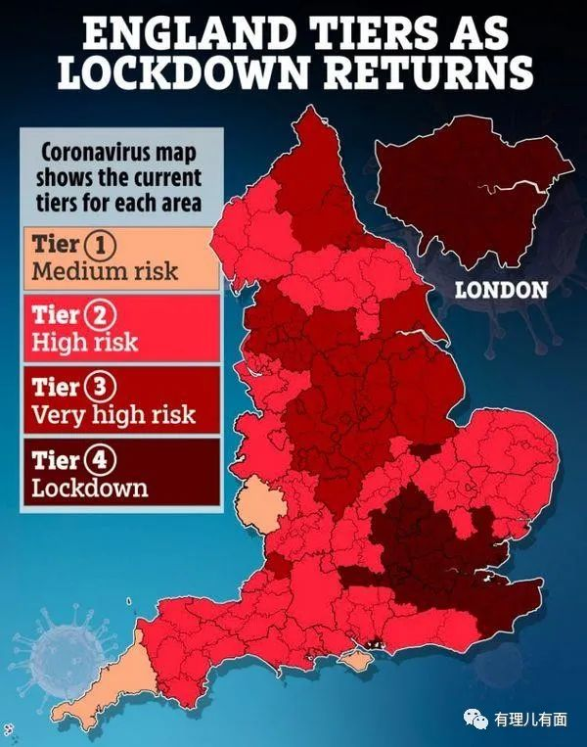

世卫组织早就提醒过，新冠病毒喜寒不喜暖，让各国一定再三小心，谁曾想英国还没完成“群体免疫”的小目标，就率先完成了“群体变异”。有数据显示，11月伦敦的新冠感染者中，28%感染了这种变种病毒，到现在，数字已经提到了62%，“升级”后的新冠病毒来势汹汹。

英国处于第四级防疫级别的人口大约为1640万，占英格兰地区总人口的三分之一，应该算是当今世界正在执行的最大规模封城，形势相当严峻，自由至上的英国人立马呈现出3种状态。

第一种状态：跑。在约翰逊宣布部分城市将开启第四等级防疫措施90分钟内，包括伦敦等多地都上演了“绝命大逃亡”，许多人在火车站排起长队，或是驾车出城，尝试在“封城”前“逃离”高危疫区。更糟糕的是，据英国媒体报道，这些逃离的人群中，有相当一部分人没有戴口罩。

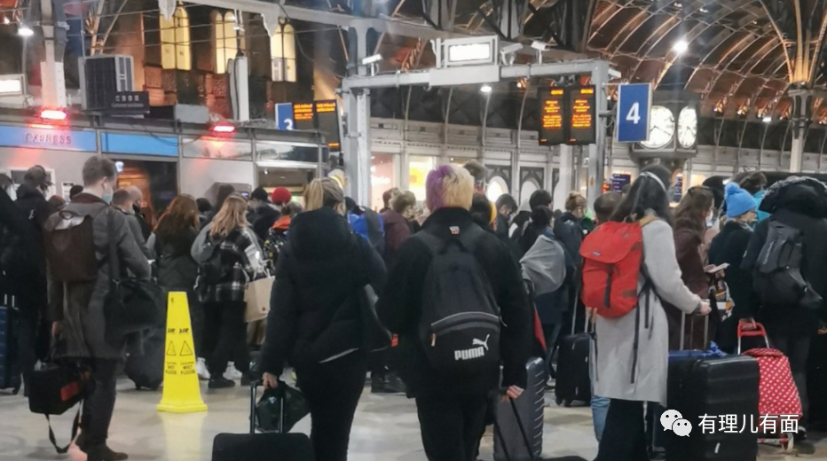

第二种状态：买。不想跑的居民一听病毒发生变异，既然要面临2个星期的封城，干脆把圣诞节变成购物节，趁着还能上街的功夫赶紧买买买。

据统计，在短短几个小时内英国购物消费就高达12亿英镑（约100亿人民币），连英国内阁办公厅大臣也不例外。



第三种状态：甩。这里不是指英国民众，而是指政客。都这个时候了，居然还有政客学特朗普玩起甩锅的把戏。

在英国政府宣布封城措施后，“脱欧党”领袖法拉奇发推：“圣诞节被取消了，谢谢你中国”，话里的意思不言而喻。

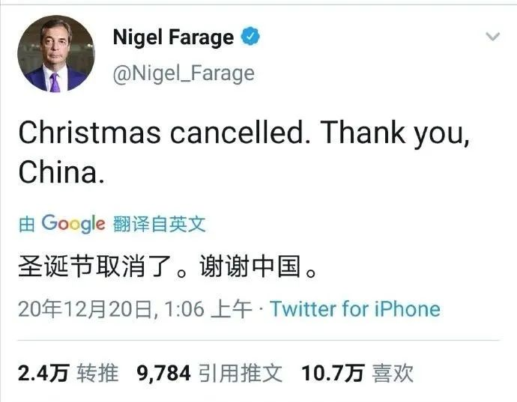

有理哥不仅感叹：病毒株在自己家变异，这都能甩到别人头上，看来英国政府也就这样了，闭眼跟着美国走，丝毫没有昔日“世界霸主”的气魄，连接收“港独”分子，都得挑美国剩下的。

要知道曾志健、钟翰林等人于今年10月27日曾到美国驻港总领馆寻求“庇护”，结果吃了闭门羹，感到自己被“出卖”，曾志健这才有了“流亡”英国的念想。

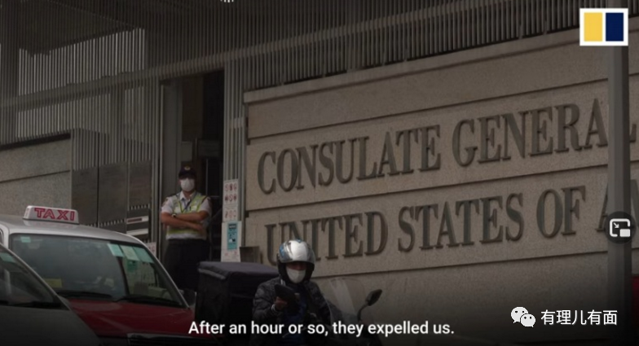

不过即便接收的是美国挑剩下的“烂货”，也依然让某些英国政客兴奋不已。

12月14日，英国外相蓝韬文喊话特区政府，妄称香港国安法违反具国际约束力的《中英联合声明》，有关法律现在被用作起诉黎智英，显示当局继续“攻击”人民的权利与自由，英方已经向香港当局提起这宗案件，呼吁停止针对黎智英及其他民主声音的“迫害”。

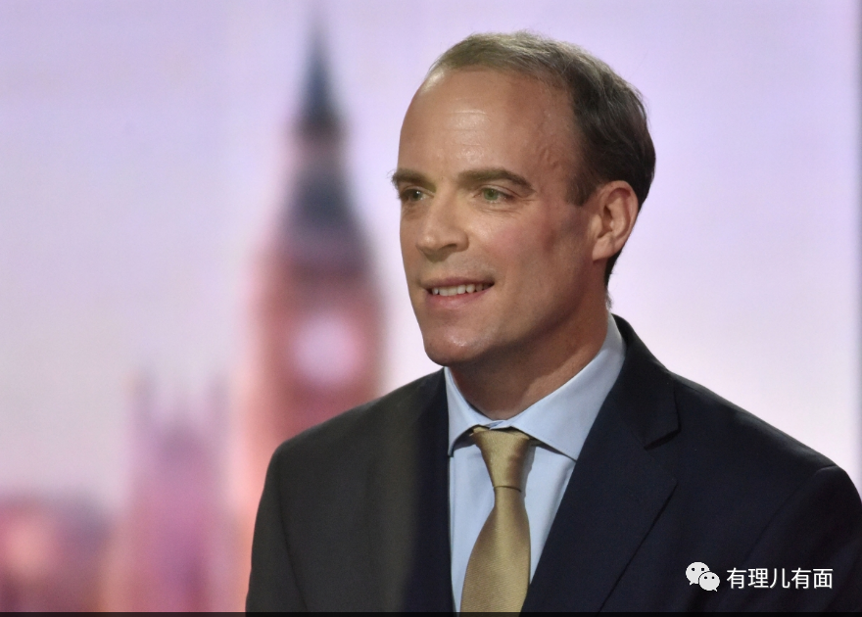

蓝韬文喊话特区政府的这天，正是西方媒体报道曾志健女友逃亡英国的日子，这意思就是：看看，我们英国的大门，永远向“民主人士”敞开。

啧啧，要说某些英国政客也真是不要脸，到现在还拿《中英联合声明》说事，要知道97年香港回归后，英国就没有任何权力对香港说三道四，怎么心里就没点数呢？

这边蓝韬文的话音刚落，特区政府针对英国发现传播力高达70%的新冠肺炎变种病毒，就颁布了最新政策：香港食物及卫生局局长陈肇始21日下午宣布，由午夜起（即22日凌晨零时）禁止英国载客航班抵港，14天内所有曾停留英国两小时人士亦禁止到港；而已从英国抵港的人士，在完成原有的14天酒店隔离检疫期后，再强制家居隔离检疫多一星期。

呵呵，自己家后院都炸出蘑菇云了，还有闲心跟着搅和别人家事？那么多人从疫区四散逃窜都不管不问，要知道变异后的病毒传染性比原来高70%，把防疫工作做成这样，难怪法、德、意、比利时等多个国家纷纷迅速切断与英国的交通往来，如此“民主”，恕不接受。

要说某些英国政客在香港问题上说三道四，早就不是一两天了，有理哥不禁感叹：蓝韬文比蓬佩奥怎么样，约翰逊比特朗普又如何？连美国这种霸权国家都被硬怼回去了，你们这几个搭台唱戏的跳梁小丑，中国会放在眼里吗？

某些英国政客天天拿香港说事，总想炮制个什么“大新闻”，别说中国老百姓，估计连英国民众自己都对这些提不起兴趣。

可笑的是，不少“港独”分子仍傻傻看不清形势，真以为英国是“抗争新天地”，诸如罗冠聪、许智峯、郑文杰之流一窝蜂的往过跑，说什么“虽被通缉，但能呼吸自由的空气，也是值得的”，满脸洋溢着笑容。呵呵，逃犯就是逃犯，真以为到了英国就能万事无忧？那还真是想多了！

拿许智峯来说，从丹麦转道英国后，“经内心一番拉扯”，终于“战战兢兢”地在众筹网站开启了账号，并称他之前生计不成问题，也没有时间经营，搞众筹“过不了自己一关”，现在“流亡”后，要“全职”专注“国际阵线”工作云云。

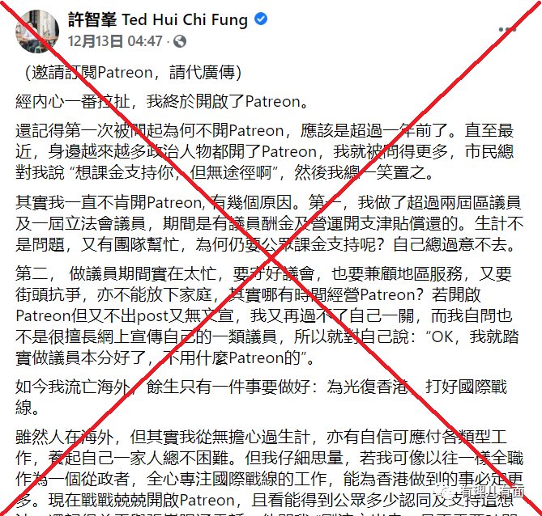

伸手要钱就说要钱，扯什么别的？从这件事一方面可以看出，“港独”分子是真的不要脸，之前以应对5宗控诉为由众筹300多万，结果把钱揣兜里后拔腿就跑，现在居然还恬着脸开众筹账户，真当大家是ATM机？另一方面也可以看出，这帮人到了外国，生活过的也是真不咋地。

其实也不难理解，诸如许智峯、罗冠聪这种小虾米级别的人物，其作用要么是在立法会上给特区政府添堵，要么蛊惑大家上街“抗争”，人在香港还算有点利用价值，只要一跑，立马人走茶凉，谁还把他当回事？至于还不满18岁的曾志健和他的小女友，到了英国更是人轻言微，能不能吃饱饭都说不好。

近日罗冠聪声称因被列入通缉犯“无法重回香港”，假若再不行动，就只能成为一个没有护照、身份的人，故“决定在英国申请政治避难”，并称无论身在何方，永远不会放弃香港人的身份。在有理哥眼中，罗冠聪无论身在何方，永远都是一颗老鼠屎，既然英国“这锅汤”已经变异，让他永远留在那里也无妨。

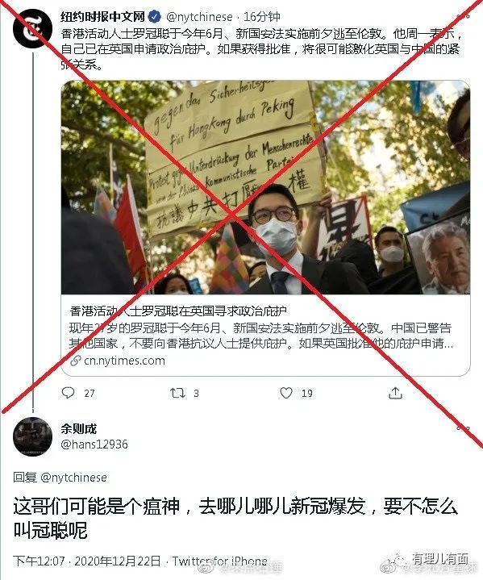

最后问某些英国政客一句：捡了这么多老鼠屎回去，香不香？





**关注公众号：**

**有理儿有面**

**理   性｜   揭   秘｜   探   讨**







有里儿有面

**微信扫一扫赞赏作者** **赞赏**

已喜欢，对作者说句悄悄话

取消

**发送给作者**

**发送**

最多40字，当前共字

 人赞赏

上一页 1/3 下一页

长按二维码向我转账

受苹果公司新规定影响，微信 iOS 版的赞赏功能被关闭，可通过二维码转账支持公众号。

### 精选留言

用户设置不下载评论